江苏省仪征中学2024-2025学年度第二学期高一地理学科导学案
第三单元第三节——服务业的区位选择2
研制人：徐帅 审核人：李学忠
班级：____________姓名：____________学号：________授课日期：________
【课程标准及要求】
课程标准 | 学习目标
- 结合实例，说明工业、农业和服务业的区位因素。 | - 结合实例，了解服务业的区位因素。  - 结合实例，理解服务业区位因素的时空变化。
【导读——读教材识基础】
阅读地理必修 二 教材第72—79页
【导学——培素养引价值】
一、服务业空间布局
1．生活性服务业大多直接为消费者提供必需的生活服务，其布局大多 进行。
2．生产性服务业
(1)特点：专业化程度高、知识密集以及 等。
(2)影响生产性服务业空间布局的主要因素
的人力资源、良好的交通区位、规范化的 、便捷的信息交流平台以及面向国内外的 等。
二、案例：影响零售业布局的区位因素
1．零售业：指通过买卖形式将 产品出售给企业、居民、社会团体等的商品销售行业。
2．区位因素
(1)自然因素：早期零售业发展受其影响明显。
因素 | 影响 | 案例
地形 | 影响人口分布以及商业网点布局 | 山区人口密度 ，商业网点规模小而分散
地形 | 影响人口分布以及商业网点布局 | 平原地区人口密度 ，商业网点规模大
气候 | 各地气候差异及季节变化，影响居民商品消费需求 | 北方冬季寒冷，对御寒保暖商品的需求量大
(2)社会经济因素：人口 与人口 、市场、 等对零售业布局影响较大。
①对零售业布局的影响
INCLUDEPICTURE "E:\\米昕\\2020\\同步\\地理\\步步高 地理 鲁教版 选择性必修2 新教材\\XX203.TIF" \* MERGEFORMATINET INCLUDEPICTURE "E:\\米昕\\2020\\同步\\地理\\步步高 地理 鲁教版 选择性必修2 新教材\\XX203.TIF" \* MERGEFORMATINET INCLUDEPICTURE "E:\\米昕\\2020\\同步\\地理\\步步高 地理 鲁教版 选择性必修2 新教材\\word\\XX203.TIF" \* MERGEFORMATINET INCLUDEPICTURE "E:\\米昕\\2020\\同步\\地理\\步步高 地理 鲁教版 选择性必修2 新教材\\word\\XX203.TIF" \* MERGEFORMATINET INCLUDEPICTURE "E:\\米昕\\2020\\同步\\地理\\步步高 地理 鲁教版 选择性必修2 新教材\\word\\XX203.TIF" \* MERGEFORMATINET INCLUDEPICTURE "\\\\米昕\\e\\米昕\\2020\\同步\\地理\\步步高 地理 鲁教版 必修第二册 新教材\\全书完整的Word版文档\\XX203.TIF" \* MERGEFORMATINET 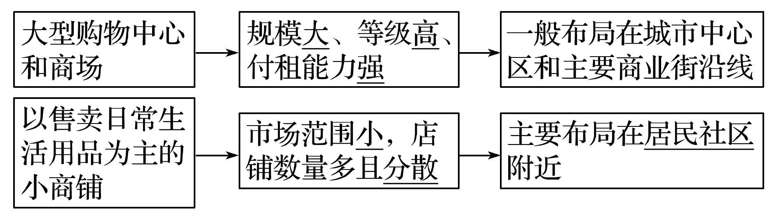
②零售业的等级与特征
等级 | 特征
高等级服务场所 | 服务范围 、提供的商品和服务种类多，数量较 ，彼此相距较远
低等级服务场所 | 服务范围 、提供的商品和服务种类少，数量较 ，彼此相距较近
(3)信息技术和现代物流业
①信息技术和现代物流业的发展，加强了各环节的联系与沟通，扩大了 ，降低了销售成本。
②新的销售形式： 等。
【导思——析问题提能力】
探究点一 影响零售业布局的区位因素
材料一 下图为山区和平原的商业网点分布示意图。
INCLUDEPICTURE "E:\\米昕\\2020\\同步\\地理\\步步高 地理 鲁教版 选择性必修2 新教材\\XX207.TIF" \* MERGEFORMATINET INCLUDEPICTURE "E:\\米昕\\2020\\同步\\地理\\步步高 地理 鲁教版 选择性必修2 新教材\\XX207.TIF" \* MERGEFORMATINET INCLUDEPICTURE "E:\\米昕\\2020\\同步\\地理\\步步高 地理 鲁教版 选择性必修2 新教材\\word\\XX207.TIF" \* MERGEFORMATINET INCLUDEPICTURE "E:\\米昕\\2020\\同步\\地理\\步步高 地理 鲁教版 选择性必修2 新教材\\word\\XX207.TIF" \* MERGEFORMATINET INCLUDEPICTURE "E:\\米昕\\2020\\同步\\地理\\步步高 地理 鲁教版 选择性必修2 新教材\\word\\XX207.TIF" \* MERGEFORMATINET INCLUDEPICTURE "\\\\米昕\\e\\米昕\\2020\\同步\\地理\\步步高 地理 鲁教版 必修第二册 新教材\\全书完整的Word版文档\\XX207.TIF" \* MERGEFORMATINET 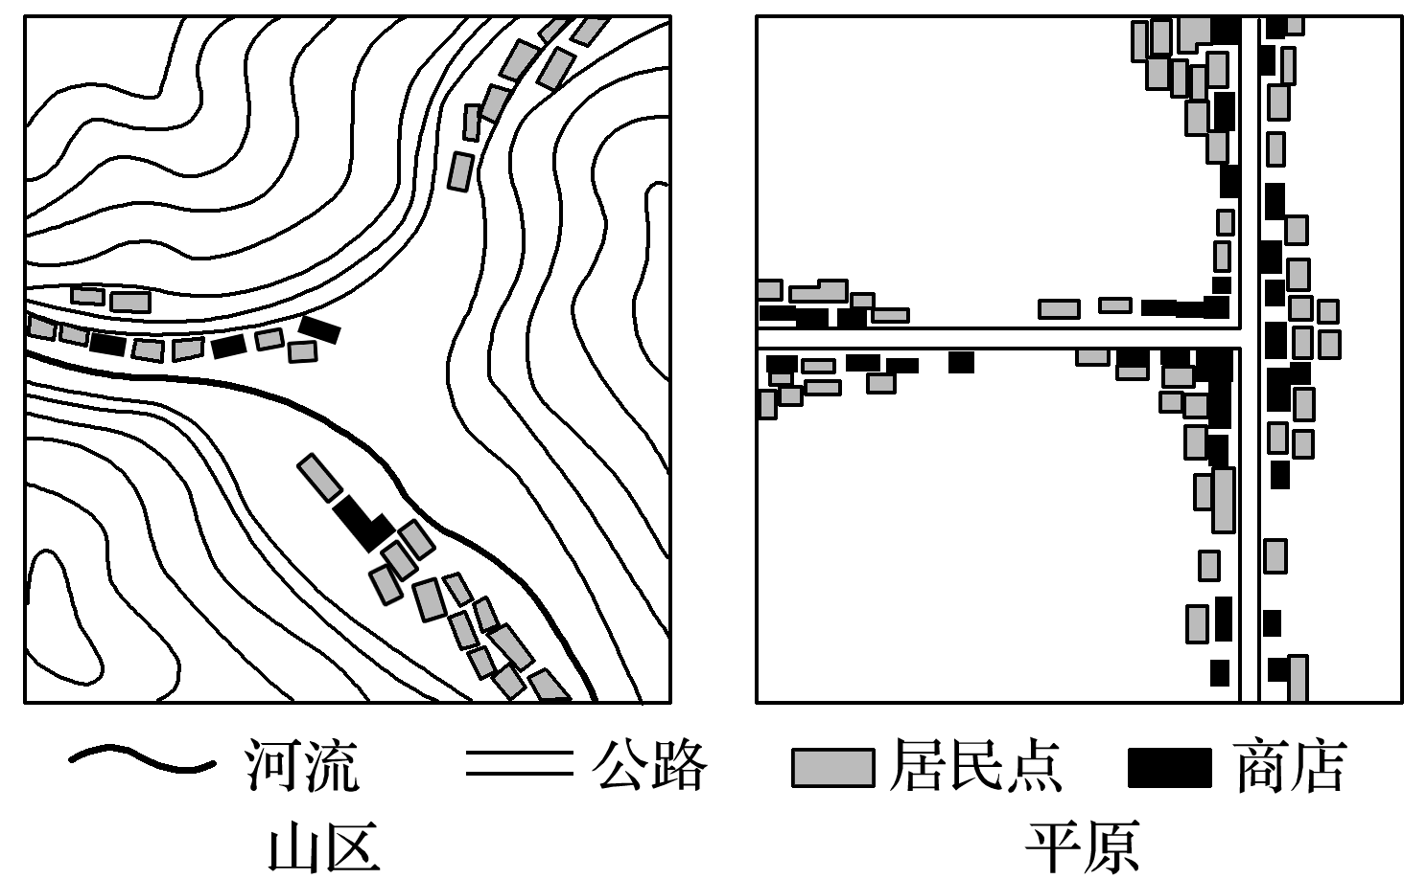
材料二 交通运输不仅影响商业网点分布的密度，还会影响商业网点分布的位置。一般而言，商业网点的位置要求有便捷的交通，这样才能吸引大量的消费者。下图为我国某城市规划图。
INCLUDEPICTURE "E:\\米昕\\2020\\同步\\地理\\步步高 地理 鲁教版 选择性必修2 新教材\\XX208.TIF" \* MERGEFORMATINET INCLUDEPICTURE "E:\\米昕\\2020\\同步\\地理\\步步高 地理 鲁教版 选择性必修2 新教材\\XX208.TIF" \* MERGEFORMATINET INCLUDEPICTURE "E:\\米昕\\2020\\同步\\地理\\步步高 地理 鲁教版 选择性必修2 新教材\\word\\XX208.TIF" \* MERGEFORMATINET INCLUDEPICTURE "E:\\米昕\\2020\\同步\\地理\\步步高 地理 鲁教版 选择性必修2 新教材\\word\\XX208.TIF" \* MERGEFORMATINET INCLUDEPICTURE "E:\\米昕\\2020\\同步\\地理\\步步高 地理 鲁教版 选择性必修2 新教材\\word\\XX208.TIF" \* MERGEFORMATINET INCLUDEPICTURE "\\\\米昕\\e\\米昕\\2020\\同步\\地理\\步步高 地理 鲁教版 必修第二册 新教材\\全书完整的Word版文档\\XX208.TIF" \* MERGEFORMATINET 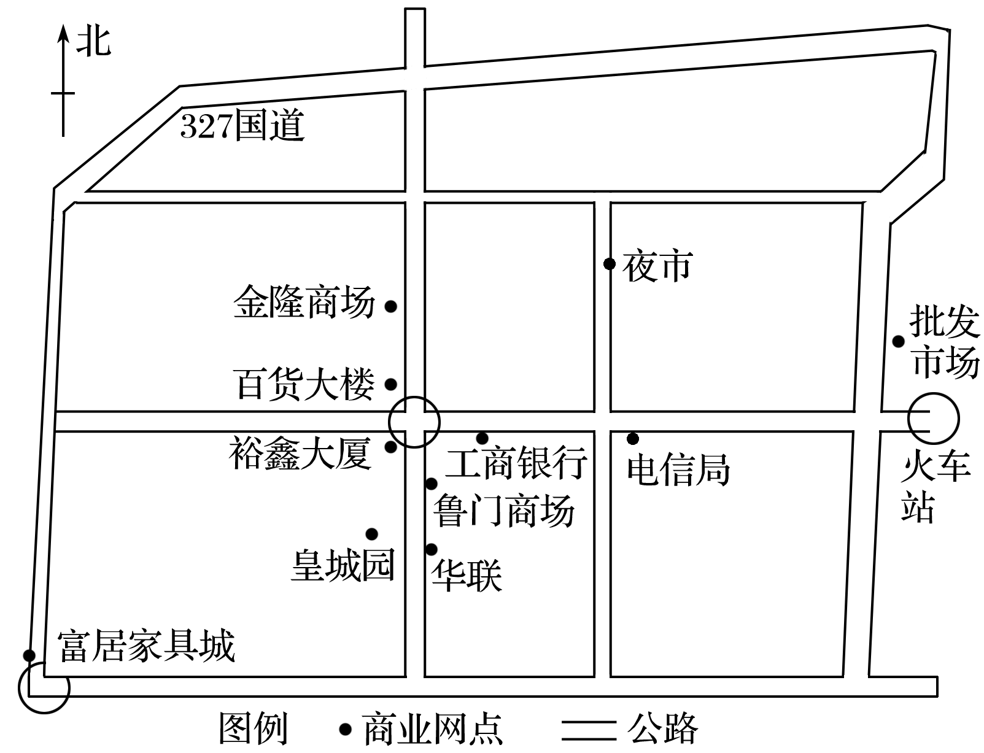
1．山区和平原地区商业网点在分布特点上有什么不同？为什么会有这样的差异？

2．百货大楼、裕鑫大厦、鲁门商场布局突出的优势是什么？

3．为什么在城市边缘环路沿线建富居家具城？

核心归纳：
1．影响零售业布局的区位因素
(1)自然因素
早期零售业发展受自然因素影响明显。其中地形、气候显著影响零售业的布局和需求，具体分析如下：
①地形对零售业的影响
地形  商业网点 | 山区 | 平原
分布 | 沿谷地或交通线 | 沿主要交通线
规模 | 小 | 大
效益 | 资金和商品流通慢，效益低 | 资金和商品流通快，效益高
组织形式 | 货郎担、大篷车，灵活多样 | 商业街、商业小区

②气候对零售业的影响
各地气候差异及季节变化，影响居民商品消费需求。例如，我国北方冬季寒冷，对御寒保暖商品的需求量大。
(2)社会经济因素
在社会经济因素中，人口密度与人口分布、市场、交通运输等对零售业布局影响较大。影响商业网点发展的主要因素为消费人群的多少，而消费人群的多少取决于交通条件的优劣。一般来说，交通便利的地方，能吸引大量的消费人群，利于商业网点的形成和发展。具体分析如下：
INCLUDEPICTURE "E:\\米昕\\2020\\同步\\地理\\步步高 地理 鲁教版 选择性必修2 新教材\\XX209.TIF" \* MERGEFORMATINET INCLUDEPICTURE "E:\\米昕\\2020\\同步\\地理\\步步高 地理 鲁教版 选择性必修2 新教材\\XX209.TIF" \* MERGEFORMATINET INCLUDEPICTURE "E:\\米昕\\2020\\同步\\地理\\步步高 地理 鲁教版 选择性必修2 新教材\\word\\XX209.TIF" \* MERGEFORMATINET INCLUDEPICTURE "E:\\米昕\\2020\\同步\\地理\\步步高 地理 鲁教版 选择性必修2 新教材\\word\\XX209.TIF" \* MERGEFORMATINET INCLUDEPICTURE "E:\\米昕\\2020\\同步\\地理\\步步高 地理 鲁教版 选择性必修2 新教材\\word\\XX209.TIF" \* MERGEFORMATINET INCLUDEPICTURE "\\\\米昕\\e\\米昕\\2020\\同步\\地理\\步步高 地理 鲁教版 必修第二册 新教材\\全书完整的Word版文档\\XX209.TIF" \* MERGEFORMATINET 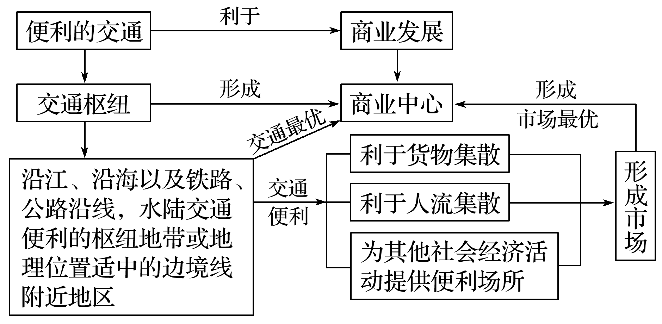
另外，随着信息技术与现代物流业的发展，使商业网点的组织形式发生了显著的变化，网上购物、电子商务、无人自动售货机成为潮流。
2．中心地理论
(1)不同零售业场所服务范围的特点
INCLUDEPICTURE "E:\\米昕\\2020\\同步\\地理\\步步高 地理 鲁教版 选择性必修2 新教材\\XX210.TIF" \* MERGEFORMATINET INCLUDEPICTURE "E:\\米昕\\2020\\同步\\地理\\步步高 地理 鲁教版 选择性必修2 新教材\\XX210.TIF" \* MERGEFORMATINET INCLUDEPICTURE "E:\\米昕\\2020\\同步\\地理\\步步高 地理 鲁教版 选择性必修2 新教材\\word\\XX210.TIF" \* MERGEFORMATINET INCLUDEPICTURE "E:\\米昕\\2020\\同步\\地理\\步步高 地理 鲁教版 选择性必修2 新教材\\word\\XX210.TIF" \* MERGEFORMATINET INCLUDEPICTURE "E:\\米昕\\2020\\同步\\地理\\步步高 地理 鲁教版 选择性必修2 新教材\\word\\XX210.TIF" \* MERGEFORMATINET INCLUDEPICTURE "\\\\米昕\\e\\米昕\\2020\\同步\\地理\\步步高 地理 鲁教版 必修第二册 新教材\\全书完整的Word版文档\\XX210.TIF" \* MERGEFORMATINET 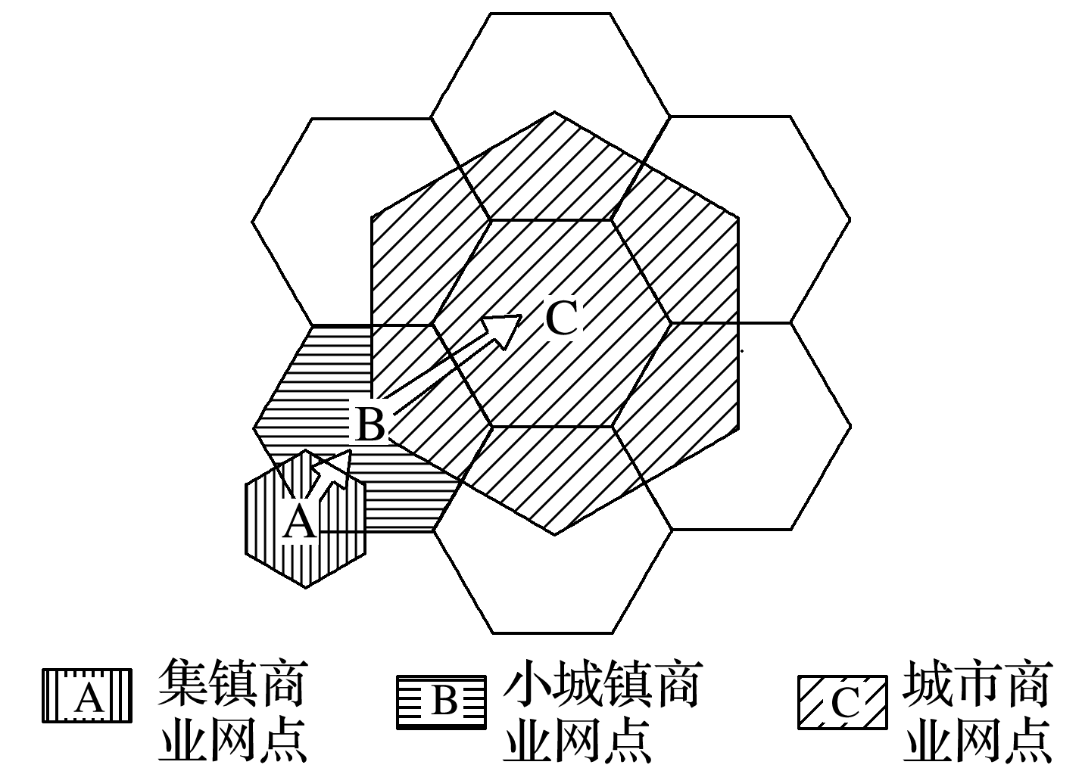
①每个商业网点的服务范围在空间上多呈正六边形，服务场所位于正六边形的中心，六个低一级商业网点分布在六个顶点上。
②高级商业网点的数目少，低级商业网点的数目多。
③同级商业网点的服务范围相互独立、不重叠；不同等级商业网点的服务范围是层层嵌套的。
(2)不同等级服务场所的特点
服务场所的等级不同，其职能、服务范围、数目也不同，具体如图所示：
INCLUDEPICTURE "E:\\米昕\\2020\\同步\\地理\\步步高 地理 鲁教版 选择性必修2 新教材\\XX211.TIF" \* MERGEFORMATINET INCLUDEPICTURE "E:\\米昕\\2020\\同步\\地理\\步步高 地理 鲁教版 选择性必修2 新教材\\XX211.TIF" \* MERGEFORMATINET INCLUDEPICTURE "E:\\米昕\\2020\\同步\\地理\\步步高 地理 鲁教版 选择性必修2 新教材\\word\\XX211.TIF" \* MERGEFORMATINET INCLUDEPICTURE "E:\\米昕\\2020\\同步\\地理\\步步高 地理 鲁教版 选择性必修2 新教材\\word\\XX211.TIF" \* MERGEFORMATINET INCLUDEPICTURE "E:\\米昕\\2020\\同步\\地理\\步步高 地理 鲁教版 选择性必修2 新教材\\word\\XX211.TIF" \* MERGEFORMATINET INCLUDEPICTURE "\\\\米昕\\e\\米昕\\2020\\同步\\地理\\步步高 地理 鲁教版 必修第二册 新教材\\全书完整的Word版文档\\XX211.TIF" \* MERGEFORMATINET 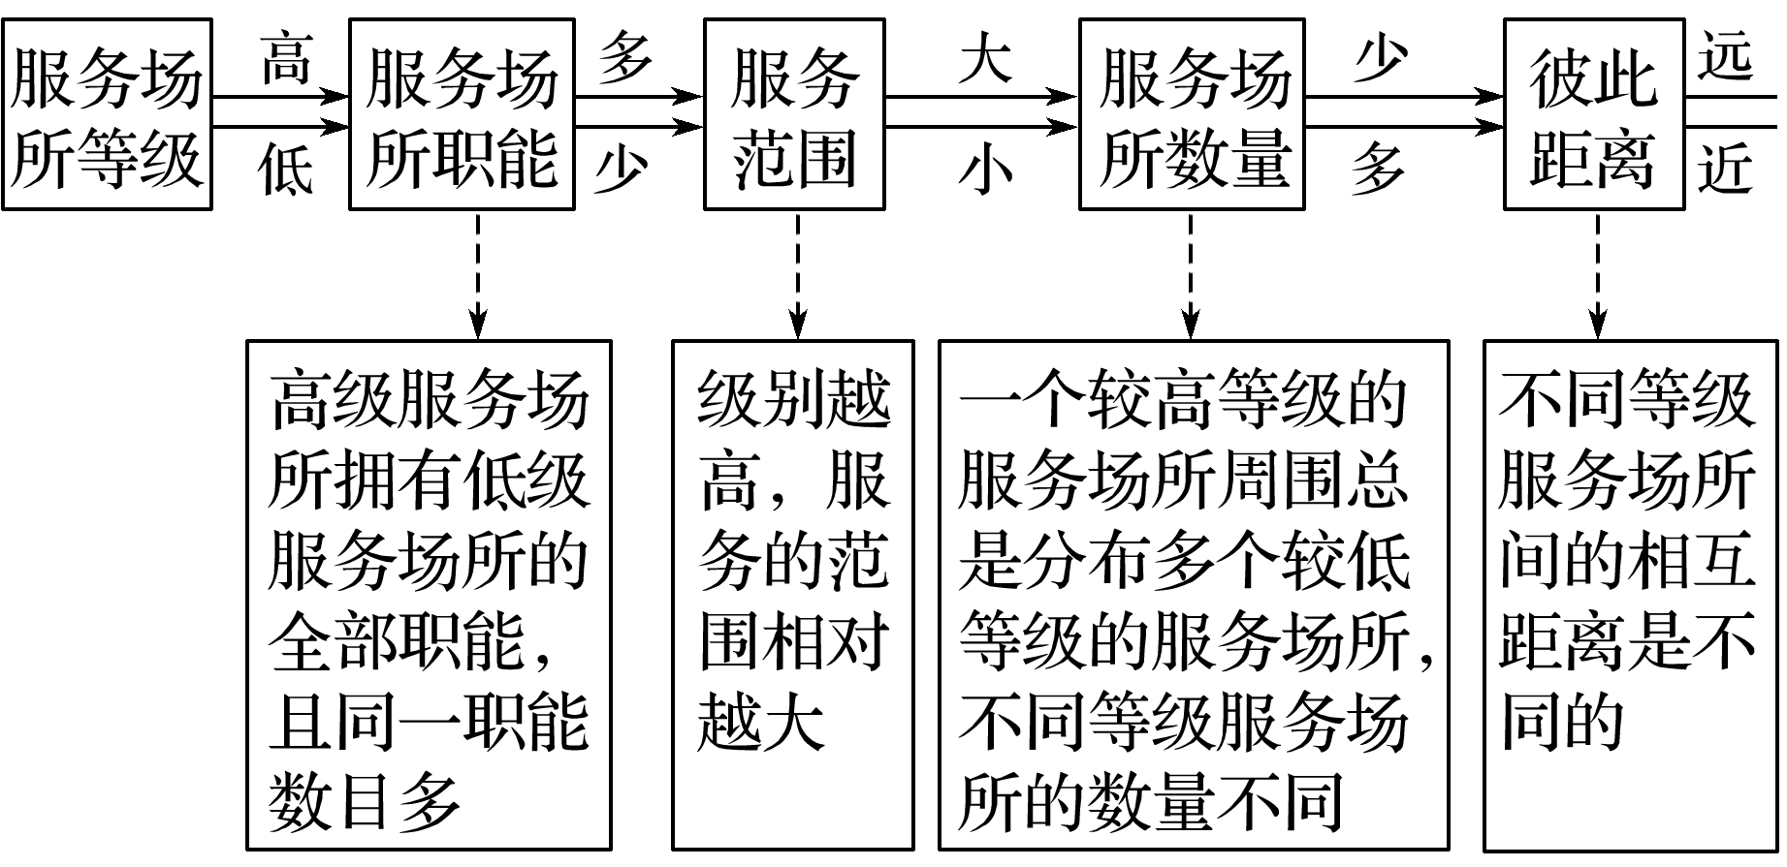
【导练——解例题找方法】
法国的E集团是世界著名的体育用品零售商，该集团门店首选大城市交通便捷的郊区，并配备大型停车场和在售商品免费体验区，同时推出多种免费体育培训课程。2003年该集团中国首家门店落户上海，以高性价比吸引顾客，早期经营不同层次的运动产品，目前以中高端跑步和骑行用品为主营商品。图示意上海市中心城区变化及E集团中国首家门店位置。完成下面小题。
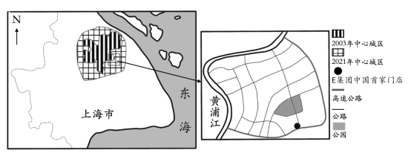
1．该集团落户上海的首家门店选址郊区，优先考虑的是（ ）
A.周边公园 B.产业配套 C.门店租金 D.文化氛围
2．该集团门店配备免费体育培训的直接目的是（ ）
A.增强竞争力 B.提高经济效益
C.提升服务水平 D.培育潜在市场
3．与早期相比，首家门店主营产品定位的改变主要是因为当地（ ）
①产品研发能力的提升 ②产品销售规模的扩大
③居民消费水平的提高 ④租金和人力成本的提升
A.①② B.①③ C.②④ D.③④
在信息技术发展、消费升级等多因素驱动下，中国零售业正迎来新的转变时机，形成“互联网线上+线下”深度融合的新零售方式。某品牌咖啡是采用此种新零售方式而迅速崛起的咖啡饮品品牌，已在全国范围内开出2000多家门店。该品牌咖啡的主要消费场景以自提为主，其门店通常不大。据此完成下面小题。
4．在上海，该品牌咖啡门店偏向于写字楼密集区而非商场密集区，其主要影响因素是（ ）
①地租 ②人流量 ③交通 ④消费人群
A.①② B.①④ C.②③ D.③④
5．与传统的咖啡零售店相比，该品牌咖啡店的销售方式优势是（ ）
①节约人力成本 ②高效了解用户消费习惯 ③提高产品质量 ④消费者的消费环境
A.①② B.①③ C.②④ D.③④
潮玩，即潮流玩具或艺术家玩具，是以玩具为载体，将艺术、潮流、动漫等多元素巧妙融合的文化产品，并传达了艺术家们的精神世界。“潮玩”最初是在美国和日本开始萌芽的，而如今，中国潮玩市场的体量已超日本。其中“POPMART”成为中国潮玩市场首家上市公司，下图为“POPMART”产业链示意图（IP：互联网理解为成名文创作品）。
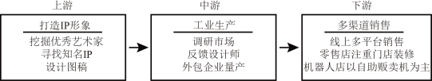
6．潮流玩具零售店最适宜布局在（ ）
A.商业街区 B.小区门口 C.高速路口 D.地铁站口
7．潮流玩具企业提升竞争力的主要途径是（ ）
A.扩大生产规模 B.降低生产成本
C.提高设计能力 D.拓宽销售渠道
8．“POPMART”公司主推以机器人店销售为主的优势有（ ）
①减少原料成本 ②投放方便灵活 ③互动体验感好 ④减少营销成本
A.①③ B.②③ C.①④ D.②④
【导悟——拓思维建体系】
江苏省仪征中学2024—2025学年度第二学期高一地理学科作业
第三单元第三节——服务业的区位选择2
研制人：徐帅 审核人：李学忠
班级：________姓名：________学号：________时间：________作业时长：20分钟
【基础过关】
20世纪90年代，深圳近郊某工业园附近自发形成美食街，并逐渐发展壮大。美食街西北侧的甲地成为独立于美食街的餐饮门店“飞地”。随着城镇化发展，该工业园已经被纳入中心城区，工厂陆续转型，但保留了工业文化遗产，时尚创意街区应运而生。下图示意该美食街的位置。据此完成下面小题。
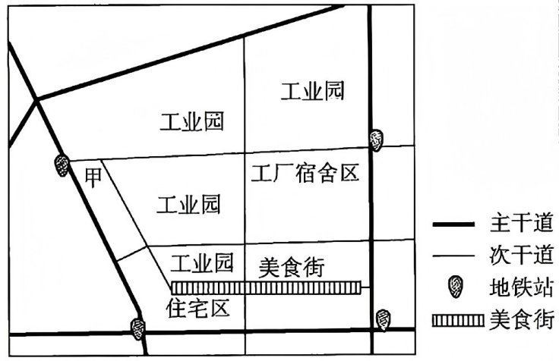
1.美食街兴起初期，该工业园主要为其提供了（ ）
A.经营空间 B.食材原料 C客源群体 D.市场口碑
2.与美食街相比，甲地发展独立餐饮门店的优势是（ ）
A.交通条件便利 B.集聚效应明显 C.地租成本较低 D.环境风貌较好
3.转型的工业园促进了美食街进一步发展，其独特魅力在于（ ）
A.知名厨师云集 B.多元文化交融 C.功能分区典型 D.基础设施完善
新疆是丝绸之路经济带核心区，在“一带一路”中具有重要地位和作用。近年来，新疆地区跨境电子商务行业发展迅猛。但是相较于沿海发达地区，新疆地区的跨境电商发展仍具有较大的提升空间。下表示意当前主流第三方跨境电子商务平台对比。据此完成下面小题。
平台 | 类型 | 主要目标市场 | 特点
① | B2B | 中亚、东南亚、非洲、欧洲、南美洲 | 知名度高，平台流量大，产品限制少，轻工业产品销售较好
② | C2C | 美国和欧洲 | 免费开店，门槛较低，包含二手产品，限制少
③ | B2B | 北美和西欧 | 对卖家要求低，以服装配饰、健康美容、3C产品等为主
④ | B2C | 欧美、南美、亚洲、大洋洲等 | 准入门槛高，质量有保障，市场覆盖广，销售产品限制多
4.新疆地区发展跨境电子商务首选的平台是（ ）
A.① B.② C.③ D.④
5.新疆地区发展跨境电子商务的区位优势有（ ）
①生态环境优越
②距离市场较近
③语言人才丰富
④土地价格低廉
A.①② B.①③ C.②③ D.③④
（★）6.与我国沿海地区相比，新疆地区跨境电子商务的特点是（ ）
A.物流效率更高 B.产品附加值高 C.区内差异较大 D.品牌意识较强
【能力提升】
近日，上海、深圳、浙江等地出现了“代炒菜”业务，帮助顾客实现从新鲜食材经过洗、切、炒环节，加工成成品菜。下图为“某城市局部功能区示意图”。据此完成下面小题。
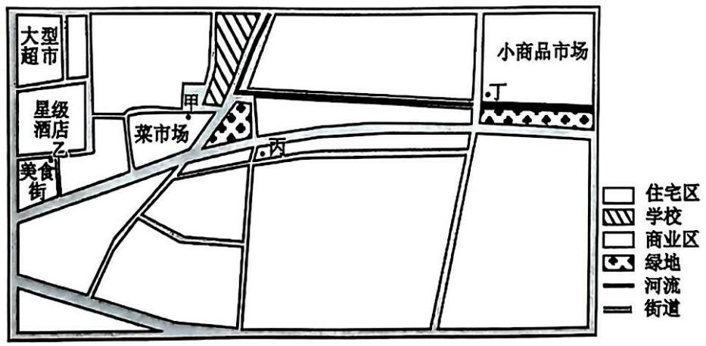
7.“代炒菜”业务宜布局在（ ）
A.甲处 B.乙处 C.丙处 D.丁处
8.“代炒菜”业务悄然兴起的主要原因是（ ）
A.城镇人口增多 B.生活节奏加快 C.美食文化传播 D.社会服务细化
近年来，越南在全球产业链中的地位不断提高，很多纺织、制药企业等迁往越南。2023年4—5月，越南遭遇了罕见的高温干旱天气，全国多地面临“电荒”，越南的电力短板暴露无遗。越南近年积极开发本国可再生能源，并与中国密切合作。下图示意越南电力构成。据此完成下面小题。
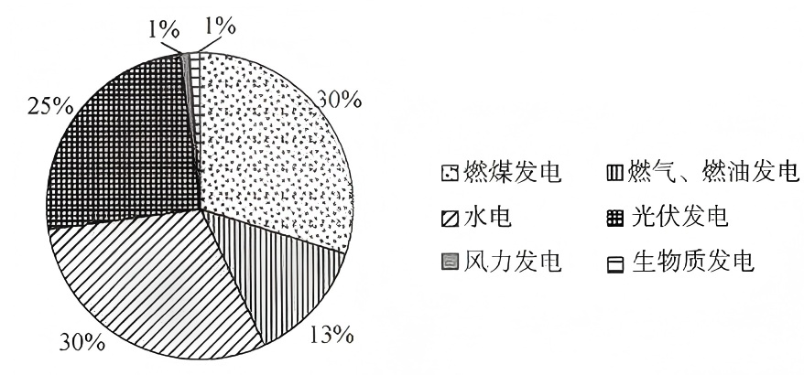
9.2023年越南“电荒”的原因及其对越南发展造成的主要影响是（ ）
A.水力发电减少减弱对外资吸引力 B.用电需求增大威胁居民身体健康
C.煤炭资源不足造成农业严重减产 D.输电线路老化影响工业稳定生产
10.与越南合作开发其国内可再生能源过程中，中国新能源企业主要（ ）
A.输出劳动力 B.跨区域输电 C.提供技术支持 D.完善基础设施
【补充练习】
2021年我国物流机器人行业市场规模达126亿元，同比增长63.6%。日本物流机器人因处理的产品不同而需求不一。下表示意我国相关科技企业及其在日本业务开展情况。据此完成下面小题。
中国相关的科技企业 | 物流机器人类型 | 在日本业务开展情况
深圳炬星科技 | 辅助进行分拣作业的机器人 | 计划2026年对日本出货量增至10倍，达到3000台。
浙江立镖机器人公司 | 自动行走并分拣商品的小型机器人 | 目前正在考虑在日本设厂生产机器人。
深圳海柔创新科技 | 专门搬运箱子的无人搬运车 | 自2024年起，计划对日本出货量提高到300台。
上海快仓智能科技 | 可水平移动和垂直移动的两种机器人 | 2023年首次推广到日本。
11.近年来，影响我国物流机器人产业迅速发展的主要区位因素是（ ）
A.市场、技术 B.政策、劳动力 C.交通、市场 D.地租、技术
12.我国物流机器人在日本销售前景广阔的最主要原因是（ ）
A.日本生产原料缺乏 B.中日间交通运输成本低
C.日本机器人产业落后 D.我国机器人类型多样
13.浙江立镖机器人公司在日本设厂，可以（ ）
A.降低企业研发成本 B.适应市场需求
C.缓解日本就业压力 D.获取规模效益
14.阅读图文材料，完成下列要求。
材料一：法国是全球最早进入老龄化的国家之一。法国政府推出了一系列产业化的养老服务，有了一批专业的企业和研究所，也掌握了一些技能和经验，养老服务券是法国全国性养老发展规划的重要方面。养老服务券的流通模式是首先由企业购买养老服务券；然后企业将购买的养老服务券作为员工福利，直接发放给员工个人或以一个较低的折扣售予员工个人；个人得到养老服务券后，凭券向养老服务提供商要求服务，养老服务提供商则凭券与养老服务券发行商结算。在这一过程中，法国政府给予相关优惠政策以推动其发展。下图为养老服务券的流通模式。
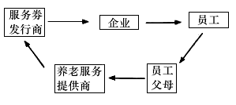
材料二：2021年3月11日，国务院总理李克强在新闻记者会上表示，中国的老龄人口已经有两亿六千万，养老产业也可以说是一个巨大的朝阳产业，它带来了多样化的需求。然而我国的养老产业起步较晚、发展缓慢。一直以来，养老机构普遍存在着管理不当、专业人员短缺的问题，并且随着老龄人口持续增加而日趋严重。
（1）分析法国养老服务业发达的优势条件。
（2）从个人和企业两个角度说明法国养老服务券流通模式的好处。
（3）近年来，一些法国养老机构纷纷进入我国市场，简述其对我国的积极意义。
15.阅读图文材料，完成下列要求。
材料一；20世纪60年代末至70年代初，日本社会经济快速发展，7-11、全家、罗森等品牌加盟便利店应运而生。这些便利店大多位于城市中心的住宅区和小型商业区附近，主要销售日用品。随着社会发展，便利店持续拓展服务范围，创新更新商品，分布逐渐向城市郊区，新兴住宅区工业园区覆盖。在科技的助力下，便利店不断创新服务模式；它们利用大数据分析消费者的购买行为，从而精准推荐商品；通过线上购物平台，消费者可随时下单购买商品；有的配备了自动结账系统，借助AI和机器人技术实现自动补货等新形式也不断涌现。
材料二；2024年7月24日，日本便利店巨头罗森正式从东京证券交易所退市。下图是截止2024年2月29日罗森在中国门店数。2023年中国罗森营业额（含税）超过142亿元。与上年相比，实现同比增长124%。罗森公司社长竹增贞信表示，计划到2025年把在中国的店铺数量增至1万家。
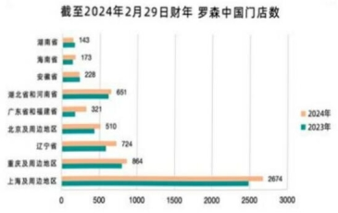
- 说出日本便利店发展过程中发生明显的变化的重要区位因素。（4分）

- 分析科技发展对日本便利店服务模式创新的影响。（6分）

（3）分析罗森在中国门店迅速增长的双边因素。（6分）

